神木纪委扎实开展冯新柱案“以案促改”工作
6月6日，神木市纪委召开冯新柱案“以案促改”工作会议，对“以案促改”工作进行安排部署。会议由神木市纪委副书记、监委副主任刘在良同志主持，神木市委常委、纪委书记、监委主任杨树武同志对榆林市纪检监察工作推进会会议精神作了传达学习，并安排部署了近期重点工作。
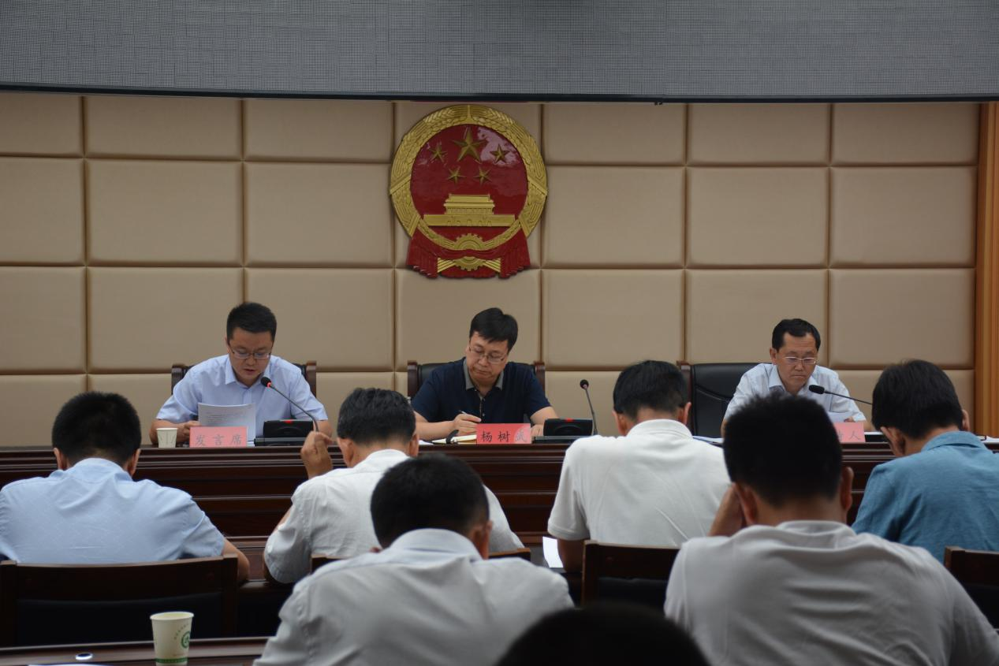
会议要求神木市纪委各室（部）、市委巡察办、各镇办纪委、各派驻派出纪检组要把落实冯新柱案“以案促改”工作作为当前一项重要政治任务，认真落实省委、省纪委、榆林市委、市纪委和市委、市纪委对“以案促改”工作的要求，严格按照市纪委《关于落实对冯新柱案“以案促改”工作的实施方案》中明确的18项工作任务44条工作措施，认真查找在全面从严治党和脱贫攻坚方面存在的问题和薄弱环节，有针对性的狠抓落实整改。
会议强调纪检监察机关是以案促改的重要组织者、实践者和推动者，全市纪检监察干部要以冯新柱案件为镜鉴，把自己摆进去、把职责摆进去、把工作摆进去，查找行为偏差，结合自身实际，认真检视自身的思想和工作，举一反三，修身正己，彻底肃清冯新柱案恶劣影响，不断把全面从严治党和脱贫攻坚引向深入。
杨树武同志要求各室（部）、市委巡察办、各镇办纪委、各派驻派出纪检组要认真领会推进会会议精神，以此次“以案促改”工作为契机，加大执纪审查力度，对存量线索大起底，针对扶贫领域腐败和作风问题，逐项检查处理，严肃问责，切实增强人民群众获得感。
参会人员有市纪委监委班子成员、各室（部）主任，市委巡察办主任，各镇办、各工业园区、职业技术学院、市属国有企业、公安局纪委书记，法检两院纪检组长共计60余人。

